**Sichtung der Mädchen der Jahrgänge 2011**

Am Sonntag, den 14. Juli 2024, fand in Silberstedt die mit Spannung erwartete Sichtung der Handballerinnen der Jahrgänge 2011 statt. Das Turnier begann pünktlich um 9:30 Uhr und erstreckte sich über den gesamten Tag bis 17:00 Uhr. Bevor die eigentliche Sichtung startete, hatten die Spielerinnen motorische Tests im Training zu absolvieren, auf die sie sich in den wöchentlichen Einheiten intensiv vorbereitet hatten.

Unsere Reise nach Silberstedt traten wir mit 11 talentierten Spielerinnen aus dem Kreis Dithmarschen an. Diese kamen von den Vereinen MTV Heide, Tura Meldorf, TSV Büsum und der HSG Marne/Brunsbüttel. Unsere engagierte Truppe setzte sich aus fünf Mädchen des Jahrgangs 2012 und sechs Mädchen des Jahrgangs 2011 zusammen.

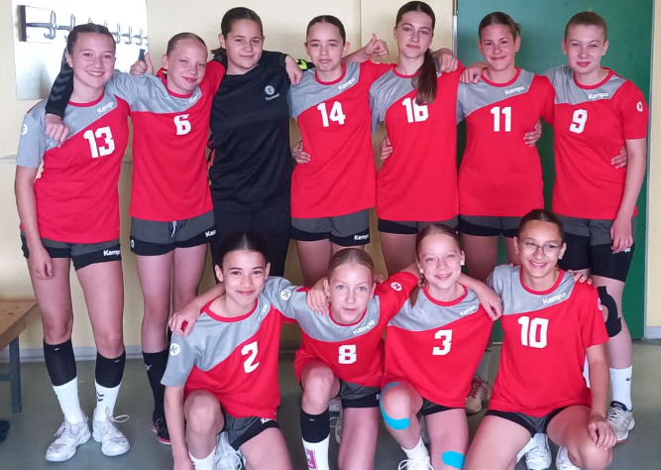

**Turnierablauf:**

1. **Erstes Spiel gegen KHV Schleswig Nordfriesland:**
   * In einem spannenden 4-gegen-4-Spiel mussten die Mädchen ihre Fähigkeiten in einer 3:2:1-Deckung unter Beweis stellen. Hier zeigten unsere Spielerinnen bereits ihr beeindruckendes taktisches Verständnis und ihre präzise Technik.
   * Parallel dazu wurde auf der anderen Hallenseite das Positionsspiel der Außenspielerinnen sowie das Torwartstellungsspiel gegen Angriffe von den Außenpositionen getestet.
2. **Zweites Spiel gegen KHV Segeberg:**
   * Auch hier traten die Spielerinnen im 4-gegen-4 bei einer 3:2:1-Deckung an. Die intensiven Trainingseinheiten zahlten sich aus, denn einige Mädchen konnten ihr Können besonders gut unter Beweis stellen.
   * Nach einer wohlverdienten Pause ging es erneut gegen die gleichen Mannschaften, diesmal jedoch im 6-gegen-6-Format. Unsere Spielerinnen zeigten durch ihr offensives Spielverhalten ihre beeindruckenden Fähigkeiten. Sie fingen zahlreiche Bälle ab und sprinteten blitzschnell nach vorne. Im Angriff bewiesen sie Kreativität und Vielseitigkeit: Mit Überkopfflinten, geschickte Drehungen und souveräne 1-gegen-1-Duelle konnten sie ihr Können zeigen.

Wir sind überaus stolz darauf, in diesem Jahr eine so starke und erfolgreiche Mannschaft präsentieren zu können. Die harte Arbeit und das Engagement unserer Spielerinnen haben sich mehr als ausgezahlt.

**Besondere Erfolge:** Drei unserer Spielerinnen haben es in die Landesauswahl geschafft und damit ihre außergewöhnlichen Fähigkeiten unter Beweis gestellt:

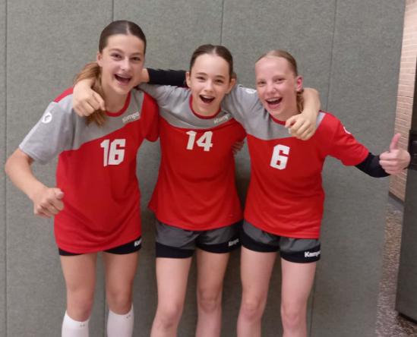

1. Mia Franck (2012), HSG Marne/Brunsbüttel
2. Anna Witt (2012), HSG Marne/Brunsbüttel
3. Jaike Prinz (2011), HSG Marne/Brunsbüttel

Wir gratulieren Mia, Anna und Jaike herzlich zu diesem großartigen Erfolg und freuen uns auf ihre weitere Entwicklung in der Landesauswahl.

Mit sportlichen Grüßen

Ayla Witt